《TTT内训师综合能力--心理效能提升与工具演练》

如何让企业完全站在主导地位，使培训的效益最大化,

完全符合当今企业培训以自主性为主的发展方向。

使企业培训走上认同文化、提高技能人才储备的良性发展循环

----为您打造内部培训师训练营
- 课程背景
内部培训师的培养，已经日益成为学习型组织不断发展和建立培训系统的一个重要组成部分。可是在内部培训师的培育上，很多企业依然存在着诸多的问题。培训效果如何评估？游戏、活动很有趣，可是怎么做才能让学员从中有所收益而不是仅仅感到好玩？培训师应如何引导学员将所学运用于工作上？很多企业内部讲师都是企业各业务部门的精英和骨干，实战经验丰富，但就是不能很好的表达出来，导致上课时学员提不起兴趣，培训没有效果。所以提高内部讲师的讲课水平，培养一支优秀的企业内部讲师队伍已经成为企业培训的当务之急！
在培训中。你遇到过这样的问题吗？面对成人授课，学员在想什么，你要怎么做才能让他们更好地学习呢？你提问时，遇到学员反对怎么办？在课堂上有学员不想发言，你有什么高招让他开其金口呢？面对这些问题，你该如何应对？如何从内容到形式、从外表到内在、从自己有料到让别人学会呢？培训就是一场心理博弈战，如果你想让一场培训完美地谢幕，就必须读懂学员的内心并了解他们的需求.这样才能立于不败之地。本课程将作者11年职业培训师的授课经验与经典的心理学原理结合起来阐述，告诉你如何运用心理学原理提升授课技巧、丰富课堂教学、完善课程设计、活跃现场气氛.从而使培训效果更显著，让讲师更受欢迎。掌握这些心理学利器，一定会让你在培训实战中如虎添翼，提升自己和学员的心理效能。本课程还将练习目前较新和受到认可的教学软件与工具。成为优秀的讲师，从此课程开始！
- 培训方式
理论讲解、案例分析、分组讨论、角色扮演、现场演练、作业实操、游戏体验、学员分享等。
- 课程时间
2天（6.5小时/天）
- 课程对象
银行HR部门经理、专兼职内部培训师、中高层决策者。
- 本课程五大特色：
1、实战性：课程使用工作实际问题、矛盾冲突作为案例，现场模拟，分组研讨，讲师总结。
2、对抗性：培训本身就是一场竞争，分组对抗，成果分享，协作配合，最终获胜。
3、互动性：理论讲授、实战演练、案例讨论、游戏、分享、答疑全程互动。
4、精致性：实行小班制授课，设计精当，配备专业助教、设备、会场，安排适宜，科学合理。
5、权威性：本课程符合国内企业实际，引用国际同行先进成果和授课方式，经验丰富.
- 培养目标

Ø 运用心理学原理提升课程效果

Ø 提升讲师自己和学员的心理效能

Ø 练习目前较新和受到认可的教学软件与工具

Ø 最终达到公司、学员、自己满意的多赢效果，做一位合格的内训师。
- 曹爱宏课程大纲安排
日期 | 时间 | 培训内容
第  一  天 | 9:00-12:00 | 开篇破冰+视频导入  第一章.提升影响力的六大心理学原理与应用  第一节 互惠 Reciprocation  第二节 承诺和一致 Consistency  第三节 社会认同Social Proof  第四节 喜好 Liking  第五节 权威 Authority  第六节 稀缺 Scarcity  第二章 基于心理学的授课技巧  第一节 学员建构：皮亚杰的构建主义  第二节 认知地图：托尔曼的认知学习理论  第三节 总结要点：布鲁纳的归类推理  第四节 教学设计：以结果为导向的课程设计  第五节 两种授课：讲授式和引导式的授课方式  第六节 合作学习：组内互动教学  第七节 现状与问题：引导式的5个步骤  落地练习：案例研讨分析与内容总结应用
第  一  天 | 12:00-14:00 | 午餐、午休。
第  一  天 | 14:00-17:30 | 第三章 授课内容是核心竞争力  第一节 讲师修炼：斯坦伯爱情三角理论  第二节 授课内容：6种社会影响力  第三节 内容专家：合理的权威效应  第四节 讲师资料：凯利的光环效应  第五节 讲师推广：查荣茨的接触效应  第六节 互相吹捧：对比效应与辐射效应  第七节 群体关系：海德的认知平衡  第八节 现状与问题：讲师的传道、授业、解惑  第四章 营造良好的教学环境  第一节 教室高度：迈耶的天花板效应  第二节 卫生纪律：詹巴斗的破窗效应  第三节 教室音乐：戈登的莫扎特效应  第四节 小组人数：教室布置的从众效应  第五节 学员之间：社交恐惧症  第六节 学员组织：梅奥的霍桑效应  第七节 学员距离：沙姆的神秘气泡  第八节 学员搭配：学习助长与学习抑制  第九节 学员关系，纽科姆人际关系的相似  第十节 控制环境：兰格的控制感理论_  落地练习：案例研讨分析与内容总结应用  第五章 活跃课堂气氛的心理学“诡计”  第一节 提问技巧：费帝文的渐进教学法  第二节 引导暗示：暗示教学法
第  二  天  第  二  天 | 8:30-12:00 | 第三节 学员发言：费斯汀格认知失调  第四节 旁门邪道：汇才学员的“人质情结”  第五节 反馈学员：赫洛克效应  第六节 学员回答：阿伦森的增加效应  第七节 积极学员：默顿的马太效应第八节 观点不同：立场预警  第九节 学员服从：米尔格拉姆的服从实验  第十节 现状与问题：讲师容易犯的错误  第六章 打动人心的课程设计  第一节 课程首尾：洛钦斯的首因效应  第二节 余音绕梁：蔡加尼克的心理张力效应  第三节 人际技巧：从投射到暴露．从吸引到交换  第四节 课堂讨论：奥斯本的头脑风暴法  第五节 多元智能：丰富的教学手段  第六节 5个要点：课程设计的5个要点  第七节 树立榜样：班杜拉模仿学习  第八节 以生为本：马斯洛需求层次  第九节 奖惩结合：斯金纳实验  小结 现状与问题：培训的“标准答案”是什么
第  二  天  第  二  天 | 12:00-14:00 | 午餐、午休。
第  二  天  第  二  天 | 14:00-17:00 | 第七章 培训三个效应、三个实验与三类课程开发策略  三个效应：第一节 学习层次：布鲁纳的教育目标分类  第二节 记忆曲线：艾宾浩斯的记忆遗忘曲线  第三节 举一反三：为了迁移而教  三个实验：第四节 形式多样：罗森茨威格的丰富经历实验  第五节 领导讲话：罗森塔尔的期望实验  第六节 学员无助：塞利的习得性无助实验  三类课程：第七节 知识类课程的开发与教学策略  第八节 技能类课程的开发与教学策略  第九节 态度类课程的开发与教学策略  - 学习工具介绍与演练及软件拷贝  - 思维导图工具总结演练及思维导图软件使用  - 金字塔原理及应用  - 行动学习及应用  - EQ情商测试及分析  - DISC性格测试及分析  - 人生目标计划表及演练  - 将WORD文字一键转换ＰＰＴ课件技巧及经典快捷键使用  落地练习：案例研讨分析与内容总结应用  课程小结 思维导图总结课程内容
第  二  天  第  二  天 | 17:00 | 休息
互动式课程小结：•放下而不放弃 •争气而不斗气 •紧张而不慌张 •随和而不随便
备注 在合作中，本大纲会根据客户的实际需要，酌情增减课程内容；打印资料、物资会提前列出。
因为参训时间较长，脑力劳动，请机构准备一些课间茶点和常用必备药品，提醒学员一定要用早餐。
主讲老师 曹爱宏老师

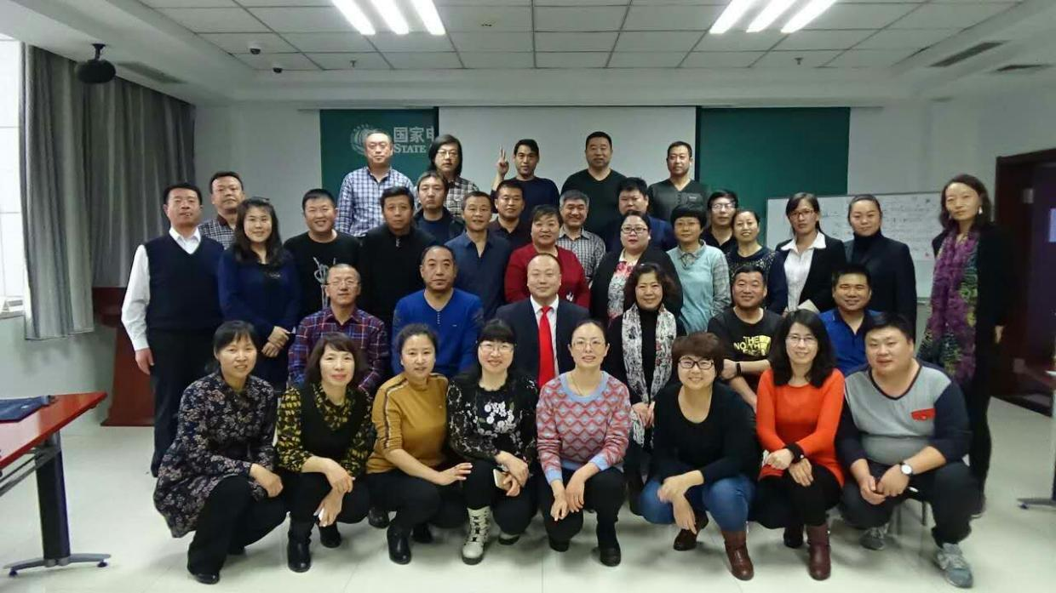
国家电网TTT培训合影：
招商银行《高效能时间管理》系列内训

中国人保《省级兼职内训师综合能力--心理效能提升与工具演练》训练营
